**Tutorial: Atributos**

**Ejemplo 1**

1. Abrir cualquiera de los proyectos ya creados.
2. Hacer click derecho sobre el proyecto en el Explorador de Solucione y seleccionar la opción de propiedades.

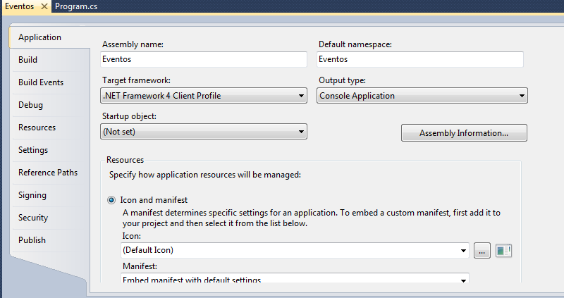

1. Clickear en el botón Assembly Information:

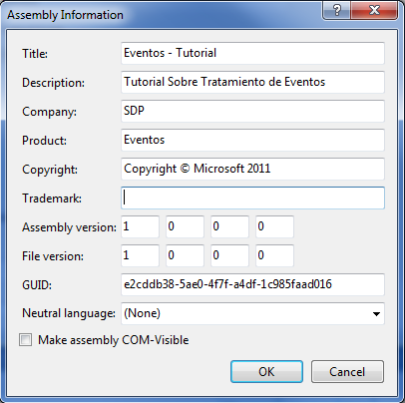

1. Esa información realmente está definida en un fichero del proyecto llamado AssemblyInfo.cs, que está en la carpeta Properties del proyecto

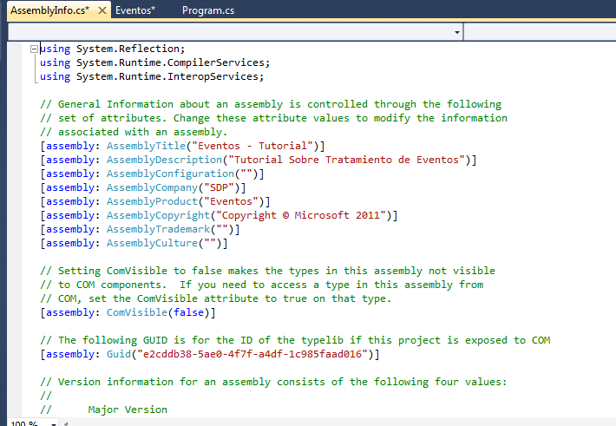

1. Mostrar los archivos ocultos.

